杭州师范大学国际服务工程学院（信息科学与工程学院）
2012-2013学年第二学期期中考试

《数字电路》试卷
姓名 学号
填空 （ ）
1. 是把输入逻辑变量的各种可能取值和对应的逻辑函数值排列在一起组成的表格。
2. 实现将公共数据上的数字信号按要求分配到不同电路中去的叫 。
3. 8 线—3线优先编码器74LS148 的优先编码顺序是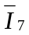、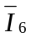、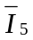、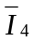 、…、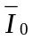，输出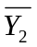、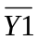 、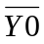。输入输出均为低电平有效。当 …输入为11010101时， 输出为 。
4．逻辑代数最基本的运算： 、 和 。
5. 三态逻辑门有三种状态：0 态、1 态和 。
6.（499）10=（ ）8421BCD。
二、选择
1.下列逻辑代数式中值为0 的是 。
（A）A⊕A （B）A⊕1 （C）A⊕0 （D）A⊕A’
2.OC门组成电路如图所示，其输出函数F为 。
（A）F = AB + BC （Ｂ）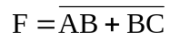（Ｃ）F = (A+ B)(B +C) （Ｄ）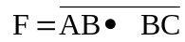
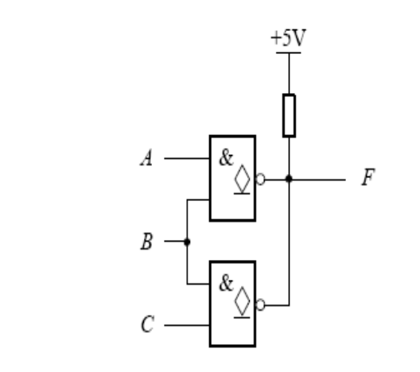
3. 和二进制数（1100110111.001）2等值的十六进制数是 。
（A）（337.2）16 （B）（637.1）16 （C）（1467.1）16 （D）（C37.4）16
4.逻辑函数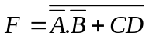的反函数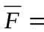 。
（A）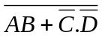（B）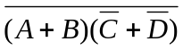（C）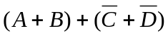（D）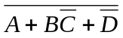
5.已知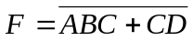 ，下列组合中， 可以肯定使F=0。
（A）A = 0 , BC = 1； （B）B = 1，C = 1； （C）C = 1，D = 0；（D）BC = 1，D = 1
6.对CMOS门电路，以下 说法是错误的：
（A）输入端悬空会造成逻辑出错
（B）输入端接510kΩ的大电阻到地相当于接高电平
（C）输入端接510Ω的小电阻到地相当于接低电平
（D）噪声容限与电源电压有关
7.在二进制译码器中，若输入有4位代码，则输出有 个信号。
（A）2 （B）4 （C）8 （D）16
8. 组合逻辑电路中的险象是由于 引起的。
（A）电路未达到最简 （B）电路有多个输出
（C）电路中的时延 （D）逻辑门类型不同
9．逻辑函数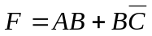的对偶式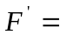 。
（A）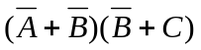 (B)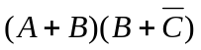 (C)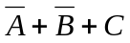 (D)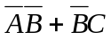
10.下列几种说法中与BCD码的性质不符的是 。
（A）一组4 位二进制数组成的码只能表示一位十进制数
（B）BCD码是一种人为选定的0~9 十个数字的代码
（C）BCD码是一组4 位二进制数，能表示十六以内的任何一个十进制数
（D）BCD码有多种
三．用公式法化简下列逻辑函数
（1）F = AB + A’C + B’C + AB’CD。
（2）F = AB + A’C + B’C + C’D + D’ 。
四．试用卡诺图法将逻辑函数化为最简与-或式：
（1）F（A，B，C）=Σm（0，1，2，4，6）
（2）F（A，B，C）=Σm（1，3，4）+Σd（5，6，7）
（3）F（A，B，C，D）=Σ m（0，2，4，5，6，7，12）+ Σ d（8，10）
五．分析如图所示电路的逻辑功能，写出电路输出函数S的逻辑表达式。
六．如图所示逻辑电路能否实现所规定的逻辑功能？如能的在括号内写“Y”，错的写“N”
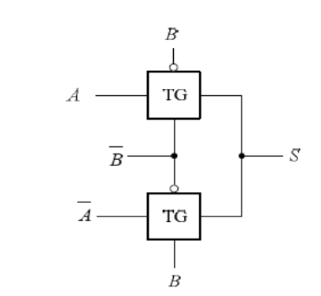
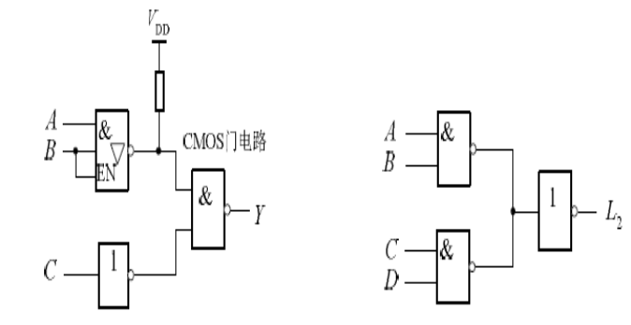
题五（S= ） B=0时 Y=C L2=AB+CD
B=1时 Y=A+C
题六（ ） 题六（ ）

七．设计一个能被2 或3 整除的逻辑电路，其中被除数A、B、C、D是8421BCD
编码。规定能整除时，输出L为高电平，否则，输出L为低电平。要求用最少的与非门实
现。（设0 能被任何数整除）
八．由4选1 数据选择器和门电路构成的组合逻辑电路如图所示，试写出其输出E逻辑函数表达式，并化简。
九．写出图所示电路的逻辑函数，并化简为最简与-或表达式。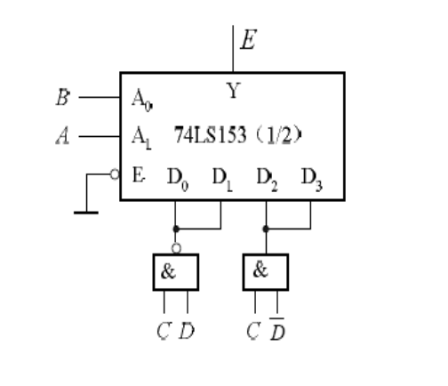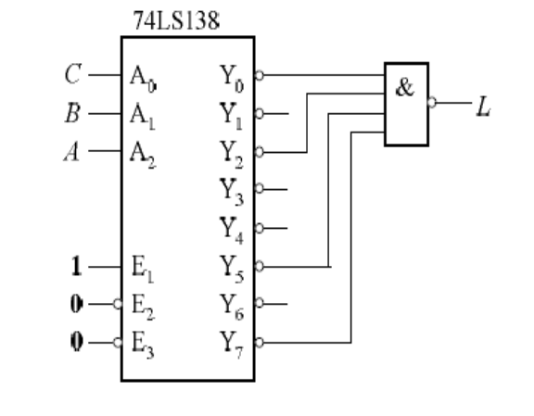
题八（图） 题九（图）

